FATEC ITAPIRA - "DR. OGARI DE CASTRO PACHECO"
DESENVOLVIMENTO DE SOFTWARE MULTIPLATAFORMA

AMÁBILE DE PAULA SILVÉRIO
CAIKE MIGUEL MURAMOTO
GUSTAVO MARQUES DE LIMA
JULIA MARIA DOS SANTOS BARBOSA

PROJETO INTEGRADOR 3º SEMESTRE
SAMED SISTEMA DE ASSISTÊNCIA MÉDICA DIGITAL

ITAPIRA - SP
2025
AMÁBILE DE PAULA SILVÉRIO
CAIKE MIGUEL MURAMOTO
GUSTAVO MARQUES DE LIMA
JULIA MARIA DOS SANTOS BARBOSA

PROJETO INTEGRADOR 3º SEMESTRE
SAMED SISTEMA DE ASSISTÊNCIA MÉDICA DIGITAL

Projeto Integrador 3º semestre com tema em Cidades Inteligentes apresentado a Fatec Itapira como requisito parcial para conclusão de curso.

Orientadores: Ana Celia Ribeiro Bizigato Portes e José Gonçalves Junior.

ITAPIRA-SP
2025
SUMÁRIO

1. Introdução 4
1.1. Objetivo do Documento 4
2. Visão Geral do Sistema 5
2.1. Visão do Produto 5
2.2. Justificativa 6
2.2.1 Validação da Necessidade (Pesquisa de Campo) 7
2.3. Objetivos e Benefícios 7
2.3.1 Objetivo Geral 7
2.3.2 Objetivos Específicos 7
2.3.3 Benefícios 8
3. Requisitos de Sistema 8
3.1. Requisitos Funcionais 8
3.2. Requisitos Não Funcionais 9
4. Modelagem 11
4.1. Modelagem Caso de Uso 11
4.2. Especificação do Caso de Uso 11
4.3. Diagrama de Atividades 14
4.3. Modelagem de Classes 14
4.4 PM Canvas 15
4.5 BM Canvas 15
4.6 Estrutura Analítica do Projeto (EAP) 16
5. Protótipos das Telas 17
5.1 Tela Inicial Login 17
5.2 Tela Inicial Usuário 17
5.3 Tela Ficha Médica 18
5.4 Tela Dependentes 18
5.5 Tela Hospitais Próximos 19
6. Considerações Finais 19
7. Anexos 19
7.1 Formulário de Pesquisa 20
7.2 Respostas do Formulário de Pesquisa 20
8. Referências 20

1. Introdução

Nos dias atuais, o sistema de saúde ainda enfrenta diversas dificuldades relacionadas ao acesso e registro de informações médicas. Entre os principais problemas observados estão a ausência de um histórico médico centralizado, o uso excessivo de prontuários físicos e a falta de integração entre pacientes, profissionais de saúde e instituições.

Situações de emergência também evidenciam falhas importantes, como a impossibilidade de identificar ou coletar informações de pessoas desacordadas em acidentes, o que atrasa o atendimento adequado. Além disso, é comum que crianças sejam levadas ao médico por professores ou parentes que desconhecem dados importantes, e que idosos se esqueçam de informar doenças, medicamentos ou alergias. Outro ponto crítico ocorre quando pacientes sentem vergonha de relatar certas informações médicas, o que compromete diagnósticos e tratamentos.

Diante desses desafios, surge o SAMED (Sistema de Assistência Médica Digital), uma solução inovadora que busca centralizar e facilitar o acesso seguro a informações médicas essenciais. O sistema permite que cada usuário cadastre seus dados de saúde, além de vincular dependentes como crianças ou idosos. Essas informações ficam associadas a pulseiras inteligentes, que podem ser lidas por paramédicos, médicos ou autoridades em situações de emergência, garantindo atendimento mais rápido e preciso.

Além dessa realidade amplamente observada no sistema de saúde, a equipe realizou uma pesquisa com profissionais da área para validar a necessidade do SAMED. As respostas coletadas confirmam que a falta de informações rápidas e confiáveis é um fator recorrente em atendimentos de emergência. Grande parte dos profissionais relatou dificuldade em identificar alergias, condições pré-existentes e medicamentos em uso, especialmente em situações em que o paciente não pode se comunicar. Esses dados reforçam a importância de um sistema digital centralizado que facilite o acesso às informações essenciais do paciente.

1.1. Objetivo do Documento
O presente documento tem como objetivo descrever de forma detalhada o projeto SAMED (Sistema de Assistência Médica Digital), apresentando suas finalidades, funcionalidades, requisitos, modelagens e principais componentes técnicos.

Seu propósito é fornecer uma visão completa do sistema, desde o levantamento e análise de requisitos até a modelagem de dados, casos de uso, interfaces e arquitetura proposta, servindo como base para o desenvolvimento, validação e futura implementação da aplicação.

Além disso, o documento visa garantir o alinhamento entre os integrantes da equipe e os stakeholders, assegurando que o sistema atenda às necessidades identificadas, especialmente no que se refere à segurança, acessibilidade e confiabilidade das informações médicas dos usuários.

2. Visão Geral do Sistema

O SAMED (Sistema de Assistência Médica Digital) é uma aplicação voltada para o cadastro, armazenamento e acesso rápido a informações médicas essenciais, com foco em situações de emergência e atendimento hospitalar. O sistema foi idealizado para facilitar o compartilhamento seguro de dados de saúde, tanto para o próprio usuário quanto para profissionais autorizados, como médicos, enfermeiros e socorristas.

Por meio da plataforma web (e futuramente em aplicativo móvel), o usuário poderá cadastrar seus dados pessoais e médicos, como tipo sanguíneo, alergias, doenças crônicas, uso de medicamentos, contatos de emergência e convênio médico. Além disso, o sistema permite o cadastro de dependentes, como crianças, idosos ou pessoas sob cuidado, centralizando as informações em uma única conta.

Cada perfil será vinculado a uma pulseira inteligente contendo um identificador único com tecnologia NFC, que possibilitará a leitura imediata das informações médicas por aproximação. Dessa forma, em casos de acidentes, desmaios ou desaparecimentos, equipes médicas e autoridades poderão acessar os dados vitais de forma rápida e segura, mesmo que o paciente esteja inconsciente.

O SAMED contará ainda com uma assistente virtual interativa, chamada SAM, representada por um robô amigável que auxilia o usuário durante o uso do sistema. A assistente poderá oferecer orientações simples, guiar o preenchimento dos dados e tornar a experiência mais acessível e humanizada.

Com isso, o SAMED busca integrar tecnologia, praticidade e cuidado, promovendo um avanço significativo na forma como as informações médicas são gerenciadas, acessadas e utilizadas no dia a dia.

2.1. Visão do Produto

O SAMED (Sistema de Assistência Médica Digital) é um produto desenvolvido com o propósito de centralizar e disponibilizar informações médicas de forma rápida, segura e acessível, tanto para o usuário quanto para profissionais de saúde em situações de emergência.

O sistema consiste inicialmente em uma aplicação web responsiva, com planos futuros de expansão para versão mobile (aplicativo), permitindo que os usuários realizem o cadastro de seus dados pessoais e médicos em um ambiente digital unificado. As informações armazenadas incluem tipo sanguíneo, alergias, doenças crônicas, medicamentos em uso, contatos de emergência e dados de convênio médico.

Um dos principais diferenciais do produto é a integração com pulseiras inteligentes equipadas com tecnologia NFC, que armazenam um identificador único vinculado ao perfil do usuário. Com isso, paramédicos, médicos ou autoridades poderão obter informações vitais por aproximação, mesmo quando o paciente estiver inconsciente, agilizando o atendimento e reduzindo riscos decorrentes da falta de informações.

2.2. Justificativa
A ideia para o desenvolvimento do SAMED (Sistema de Assistência Médica Digital) surgiu a partir da necessidade de aprimorar o acesso e a gestão de informações médicas em situações de emergência e atendimentos clínicos.

Atualmente, muitos pacientes não possuem um histórico médico centralizado, e os registros continuam sendo, em grande parte, manuais e físicos, o que dificulta o compartilhamento rápido de dados entre instituições de saúde. Em casos de acidentes, é comum que pessoas desacordadas ou sem identificação não consigam repassar informações vitais, como tipo sanguíneo, alergias, doenças crônicas ou uso de medicamentos — atrasando o atendimento e, em alguns casos, colocando vidas em risco.

Além disso, há situações em que crianças são levadas ao médico por terceiros, como professores ou parentes, que desconhecem informações importantes sobre a saúde do paciente. Idosos também enfrentam dificuldades em lembrar detalhes médicos, e alguns pacientes sentem vergonha ou constrangimento em relatar certos dados ao profissional de saúde.

O SAMED busca solucionar essas problemáticas por meio de um sistema digital inteligente e acessível, que centraliza e organiza as informações médicas de forma segura. A proposta de vincular o cadastro do usuário a uma pulseira inteligente com tecnologia NFC garante que, em qualquer situação de emergência, paramédicos e médicos possam acessar rapidamente os dados essenciais para o atendimento, mesmo que o paciente esteja inconsciente.

A implementação do sistema representa um avanço significativo na integração entre tecnologia e saúde, promovendo eficiência, segurança, autonomia e humanização no cuidado médico. Dessa forma, o SAMED se justifica não apenas como uma inovação tecnológica, mas também como uma solução socialmente relevante, voltada à preservação de vidas e à melhoria da qualidade no atendimento hospitalar e pré-hospitalar.

2.2.1 Validação da Necessidade (Pesquisa de Campo)

Para complementar a consulta aos profissionais de saúde e validar as dificuldades que o SAMED se propõe a resolver, foi realizada uma pesquisa de campo por meio de um formulário online, totalizando 64 respostas, profissionais da saúde (86,8%) e usuários comuns (13,2%). Os resultados confirmaram os desafios observados e a alta aceitação da solução proposta:

Reconhecimento da Urgência: A maioria dos profissionais da saúde (88,5%) consideram crucial ter uma pulseira para acesso rápido às informações médicas em casos de emergência.

Gestão de Dependentes: A utilidade da ferramenta para terceiros foi amplamente validada, com 94,7% dos participantes achando útil cadastrar informações de familiares e dependentes.

Dificuldades na Prática Clínica: O problema foi confirmado pelos profissionais: dos 26 profissionais da saúde que responderam, 96,2% já enfrentaram dificuldades decorrentes da falta de acesso rápido às informações do paciente.

Aceitação da Solução: A proposta do SAMED foi amplamente validada pelo público, demonstrando que a solução é desejada e tem potencial de mercado.

A análise dos dados, agora com uma base de 64 respondentes, reforça que a falta de centralização e a dificuldade de acesso rápido a dados vitais é um problema real e recorrente, confirmando o desenvolvimento do SAMED como uma solução tecnológica necessária e socialmente relevante.

2.3. Objetivos e Benefícios

2.3.1 Objetivo Geral
Desenvolver o SAMED (Sistema de Assistência Médica Digital), uma plataforma web — e futuramente mobile — que permite o cadastro, armazenamento e acesso seguro a informações médicas essenciais, com o intuito de agilizar o atendimento em situações de emergência e facilitar a comunicação entre pacientes e profissionais de saúde.

2.3.2 Objetivos Específicos
Criar um sistema que centralize informações médicas em um único ambiente digital, de forma prática e acessível.
Permitir o cadastro de dependentes, como crianças e idosos, dentro da mesma conta do responsável.
Integrar o sistema com pulseiras inteligentes com tecnologia NFC, para leitura de dados por aproximação.
Garantir a segurança e a confidencialidade das informações por meio de autenticação e controle de acesso.
Disponibilizar uma assistente virtual interativa (SAM) para auxiliar os usuários no uso do sistema.
Facilitar o acesso rápido às informações vitais por profissionais da saúde em casos de emergência.
Promover a redução do uso de prontuários físicos e incentivar a digitalização dos registros médicos.
Contribuir para a agilidade, precisão e humanização do atendimento médico e hospitalar.

2.3.3 Benefícios
A implementação do SAMED traz uma série de benefícios tanto para usuários quanto para profissionais de saúde e instituições médicas. Entre os principais, destacam-se:

Agilidade no atendimento de emergência, permitindo que paramédicos e médicos acessem informações vitais do paciente instantaneamente.
Maior segurança no armazenamento e compartilhamento de dados médicos.
Facilidade de acesso às informações, mesmo quando o paciente está inconsciente ou impossibilitado de se comunicar.
Praticidade na gestão de dependentes, centralizando em uma única conta os dados de crianças, idosos ou pessoas sob cuidado.
Redução de erros médicos decorrentes da falta de informações sobre alergias, doenças ou medicamentos.
Integração entre tecnologia e saúde, promovendo um atendimento mais moderno e eficiente.
Eliminação gradual do uso de prontuários físicos, contribuindo para a sustentabilidade e economia de recursos.
Aproximação entre paciente e tecnologia, por meio da assistente virtual SAM, que torna o uso do sistema mais acessível e intuitivo.
Contribuição social, ao oferecer uma solução que pode salvar vidas e melhorar a qualidade do atendimento médico.

3. Requisitos de Sistema

3.1. Requisitos Funcionais
RF01 – Cadastro de Usuário
O sistema deve permitir que o usuário crie uma conta com nome, e-mail, senha e um documento específico, seja CPF, CRM ou COREN.
RF02 – Login e Autenticação
O sistema deve permitir que o usuário acesse sua conta através de login.
RF03 – Cadastro de Informações Médicas
O usuário deve conseguir registrar dados como tipo sanguíneo, alergias, doenças, medicamentos e observações.
RF04 – Atualização dos Dados Médicos
O usuário deve poder atualizar todas as suas informações a qualquer momento.
RF05 – Gerenciamento de Dependentes
O usuário deve conseguir adicionar dependentes à sua conta.
RF06 – Cadastro de Informações Médicas para Dependentes
O sistema deve permitir registrar e atualizar os dados de saúde de cada dependente.
RF07 – Visualização de Dependentes
O usuário deve conseguir ver e editar todos os dependentes vinculados.
RF08 – Vincular a Tecnologia NFC
O sistema deve se vincular a tecnologia NFC com os dados essenciais do usuário.
RF09 – Exibição de Informações Críticas
O sistema deve exibir rapidamente dados vitais (tipo sanguíneo, alergias graves, medicamentos importantes) para usuários cadastrados como socorristas.
RF10 - Exibição do histórico de acessos
O sistema deve permitir que o usuário tenha acesso ao histórico de aproximações realizadas em sua pulseira e na de seus dependentes.

3.2. Requisitos Não Funcionais
RNF01 – Segurança dos Dados
O sistema deve seguir princípios da LGPD, protegendo dados sensíveis com criptografia.

RNF02 – Disponibilidade
O sistema deve estar disponível para leitura via QR/NFC 24h por dia.

RNF03 – Desempenho
A leitura do NFC e exibição das informações deve ocorrer em até 5 segundos.

RNF04 – Usabilidade
A interface deve ser simples e entender as ações principais sem necessidade de tutorial.

RNF05 – Compatibilidade
O sistema deve funcionar em smartphones Android e iOS.

RNF06 – Escalabilidade
A arquitetura deve permitir o aumento de usuários sem perder desempenho.

RNF07 – Integridade das Informações
As informações médicas devem ser armazenadas de forma consistente e protegidas contra alteração indevida.

RNF08 – Armazenamento
O sistema deve manter os dados armazenados de forma segura e com backup automático.

RNF09 – Privacidade no Acesso via NFC
A leitura deve exibir somente dados essenciais de emergência, sem mostrar informações pessoais sensíveis desnecessárias.

RNF10 – Histórico
O sistema deve armazenar os dados em que foram realizados acessos a informações dos usuários e qual o tipo.

4. Modelagem

4.1. Modelagem Caso de Uso
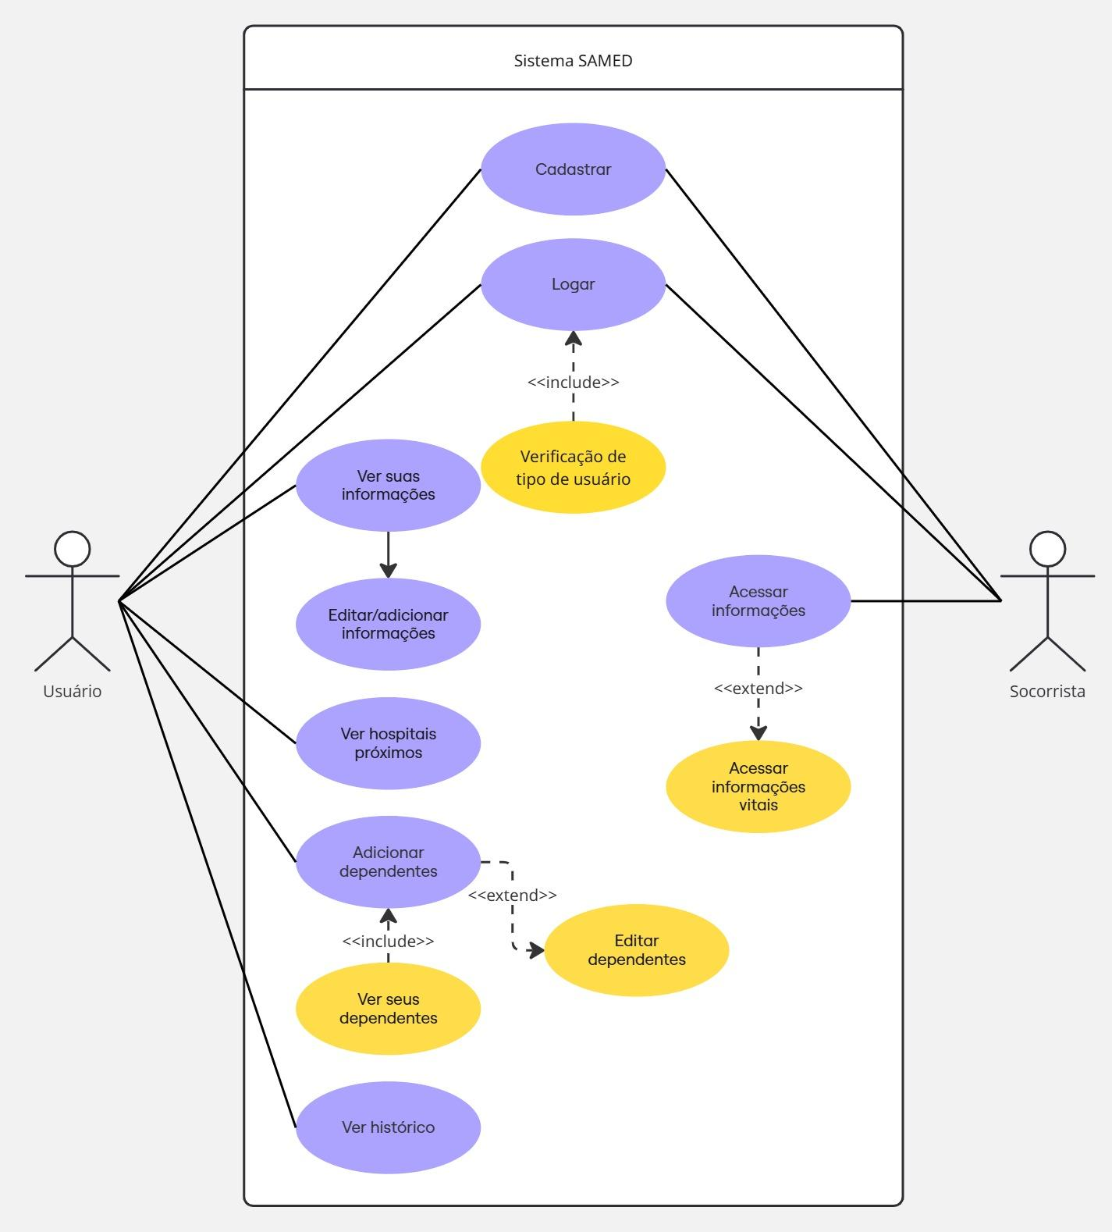

4.2. Especificação do Caso de Uso
Caso de Uso: Cadastrar
Atores: Usuário
Resumo: Permite ao usuário criar uma conta no sistema SAMED.
Pré-condições: Nenhuma.
Pós-condições: Conta criada com sucesso.

Fluxo Principal:
- O usuário acessa a tela de cadastro.
- O sistema solicita nome, e-mail e senha.
- O usuário informa os dados.
- O sistema valida o e-mail e verifica se já existe.
- O sistema cria a conta e confirma o cadastro.

Exceções:
– E-mail já cadastrado: sistema exibe a mensagem de que já existe uma conta neste email.
– Dados inválidos ou incompletos: sistema solicita correção.

Caso de Uso: Logar
Atores: Usuário
Resumo: Permite entrar no sistema com e-mail e senha.
Pré-condições: O usuário deve estar cadastrado.
Pós-condições: Acesso concedido ao painel.

Fluxo Principal:
- O usuário acessa a tela de login.
- O sistema solicita e-mail e senha.
- O usuário insere as credenciais.
- O sistema verifica o tipo de usuário. (include do teu diagrama)
- O sistema autentica e libera o acesso.

Exceções:
– Credenciais inválidas: bloquear login após X tentativas.

Caso de Uso: Ver Suas Informações
Atores: Usuário
Resumo: Exibe as informações médicas e pessoais do usuário.
Pré-condições: Usuário logado.
Pós-condições: Nenhuma mudança garantida.

Fluxo Principal:
- O usuário seleciona “Ver suas informações”.
- O sistema consulta os dados no banco.
- O sistema exibe todas as informações.

Caso de Uso: Editar/Adicionar Informações
Atores: Usuário
Resumo: Permite editar dados médicos e pessoais.
Pré-condições: Usuário logado.
Pós-condições: Dados atualizados.

Fluxo Principal:
- O usuário acessa “Editar/Adicionar Informações”.
- O sistema exibe formulário.
- O usuário altera ou inclui dados.
- O sistema valida.
- O sistema salva.

Exceções:
– Dados inválidos: exibir aviso.

Caso de Uso: Ver Hospitais Próximos
Atores: Usuário
Resumo: Exibe hospitais próximos usando geolocalização.
Pré-condições: Usuário logado e GPS habilitado.
Pós-condições: Lista de hospitais exibida.

Fluxo Principal:
- O usuário seleciona a função.
- O sistema pede permissão de localização.
- O sistema calcula hospitais próximos via API.
- Mostra lista com distância e localização.

Caso de Uso: Adicionar Dependentes
Atores: Usuário
Resumo: Permite cadastrar dependentes vinculados à conta principal.
Pré-condições: Usuário logado.
Pós-condições: Dependente criado.

Fluxo Principal:
- O usuário acessa “Adicionar Dependentes”.
- O sistema exibe formulário.
- O usuário preenche nome, idade e vínculo.
- O sistema cria o dependente.
- O sistema inclui automaticamente em “Ver seus dependentes”. (include)

Caso de Uso: Editar Dependentes
Atores: Usuário
Resumo: Permite atualizar dados dos dependentes.
Pré-condições: Dependente deve existir.
Pós-condições: Dados atualizados.

Fluxo Principal:
- O usuário seleciona um dependente.
- O sistema exibe dados.
- O usuário altera.
- O sistema salva.

Caso de Uso: Ver Histórico
Atores: Usuário
Resumo: Mostra histórico de acessos e atualizações.
Pré-condições: Usuário logado.
Pós-condições: Nenhuma.

Fluxo Principal:
- Usuário acessa o histórico.
- Sistema exibe registros.

Caso de Uso: Acessar Informações (Socorrista)

Atores: Socorrista
Resumo: Permite visualizar as informações médicas de emergência de um usuário ou dependente.
Pré-condições: Socorrista aproximou celular do NFC ou leu QR Code.
Pós-condições: Acesso rápido às informações vitais.

Fluxo Principal:
- O socorrista lê o NFC/QR Code.
- O sistema identifica o paciente.
- O sistema exibe dados essenciais.
- O caso “Acessar Informações Vitais” ocorre como extend. (extend do seu diagrama)

Caso de Uso: Acessar Informações Vitais (extend)
Atores: Socorrista
Resumo: Exibe alergias, medicamentos críticos e condições graves.
Pré-condições: Deve ser acionado dentro do “Acessar Informações”.
Pós-condições: Informações vitais exibidas.

Fluxo Principal:
- O sistema mostra informações urgentes como tipo sanguíneo, uso de insulina, alergias graves e contatos de emergência.

4.3. Diagrama de Atividades
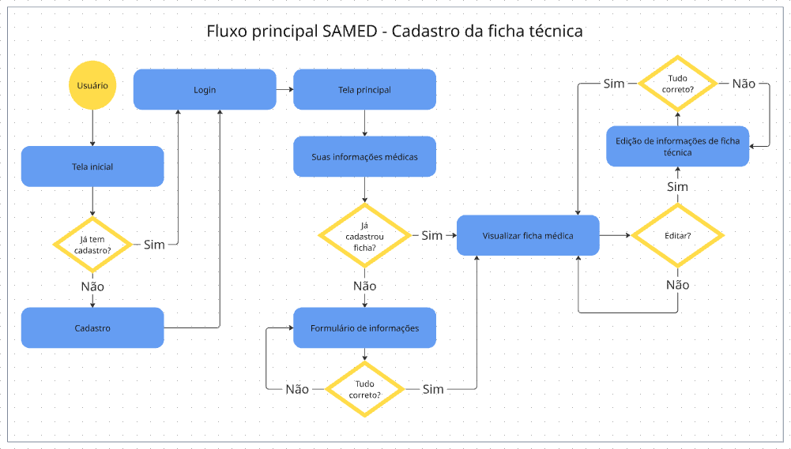

4.3. Modelagem de Classes
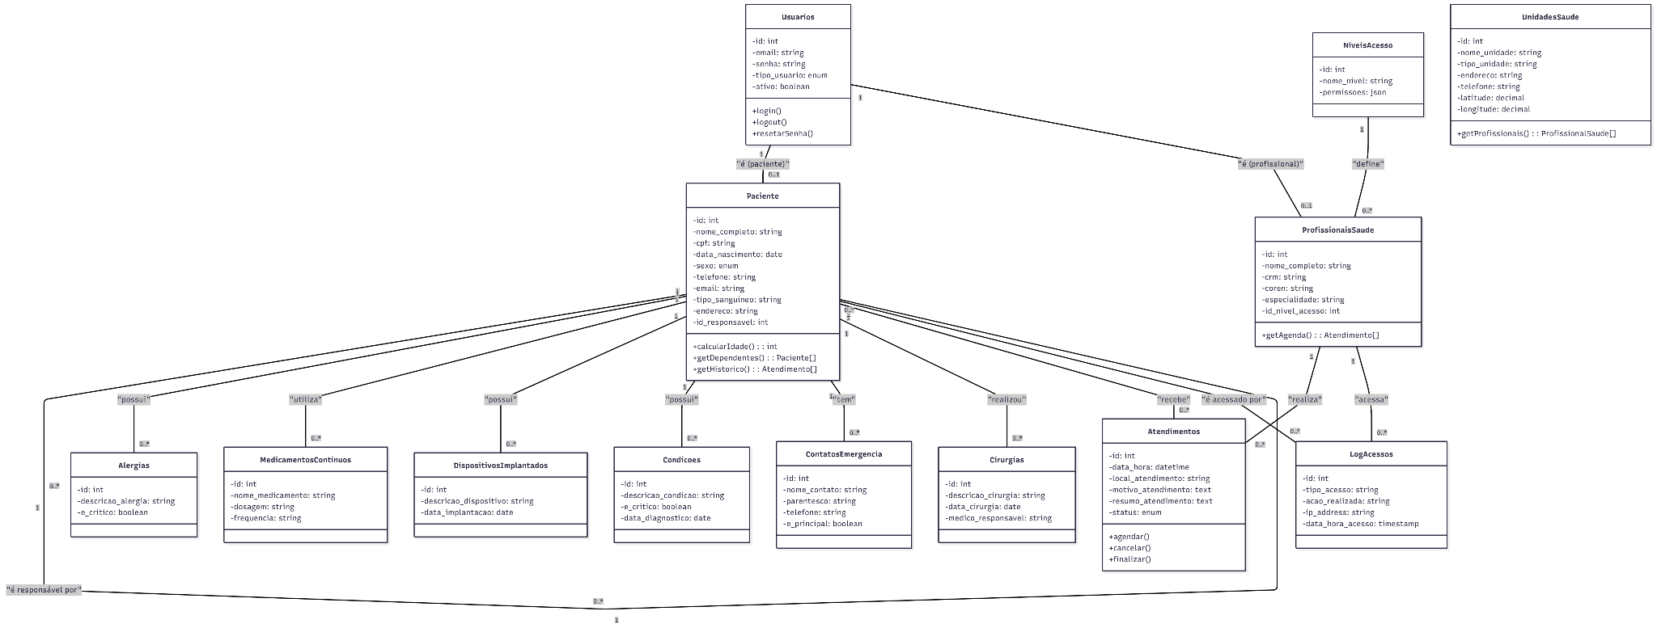

4.4 PM Canvas
Link de acesso: https://www.canva.com/design/DAG3NRro1xs/quriZ9TjmES8K8Hh_8e6Uw/edit?utm_content=DAG3NRro1xs&utm_campaign=designshare&utm_medium=link2&utm_source=sharebutton
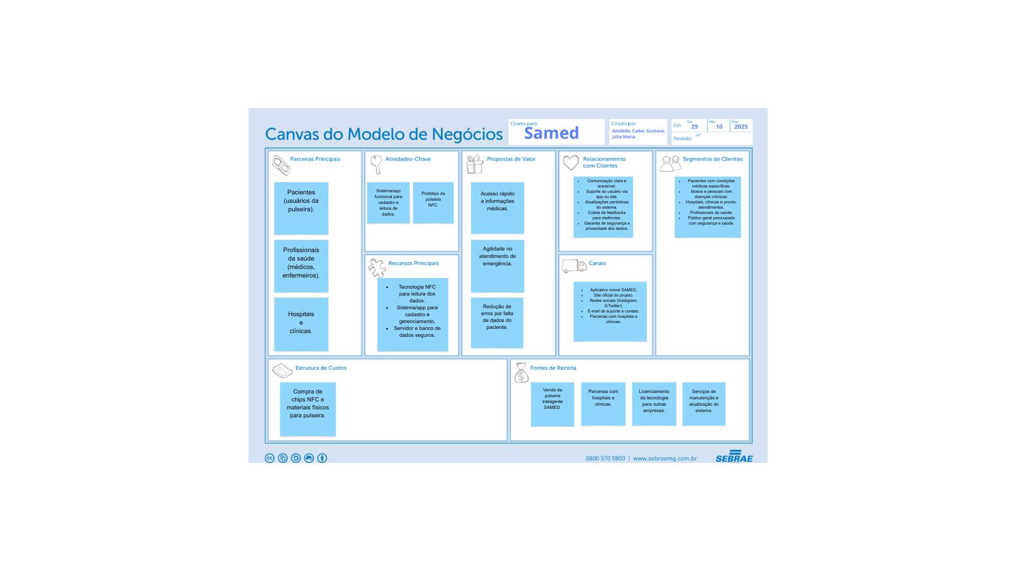

4.5 BM Canvas
Link de Acesso: https://www.canva.com/design/DAG2STBejvc/_CFWNWGdQKX2sMrGRUrzBA/edit?utm_content=DAG2STBejvc&utm_campaign=designshare&utm_medium=link2&utm_source=sharebutton
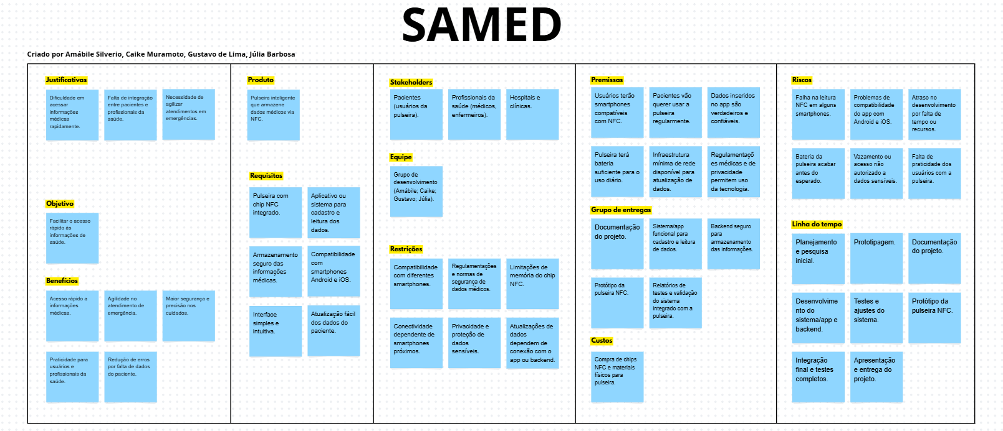

4.6 Estrutura Analítica do Projeto (EAP)
Link de Acesso: https://www.canva.com/design/DAG45Fg7x18/hlmc_S7llO-NfPiRw4vICw/edit?utm_content=DAG45Fg7x18&utm_campaign=designshare&utm_medium=link2&utm_source=sharebutton

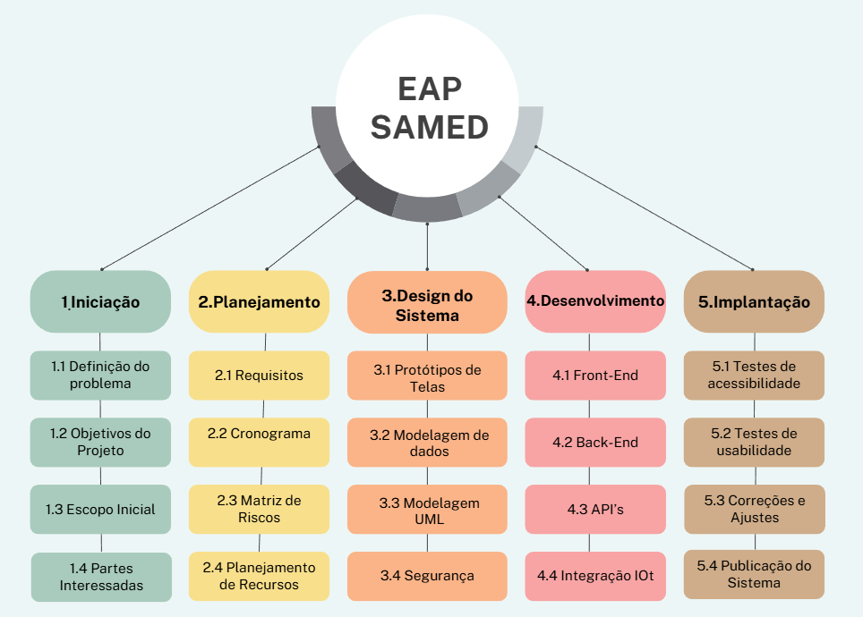

5. Protótipos das Telas

5.1 Tela Inicial Login
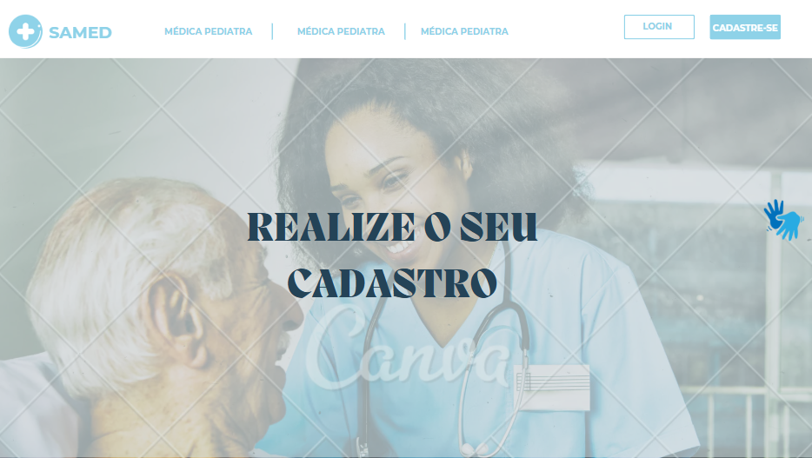

5.2 Tela Inicial Usuário
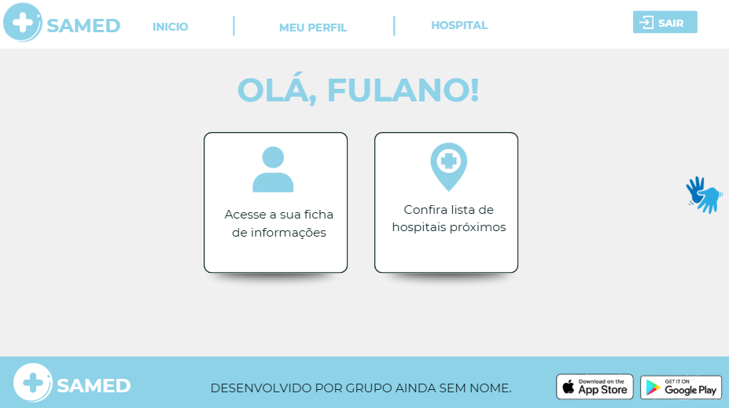

5.3 Tela Ficha Médica
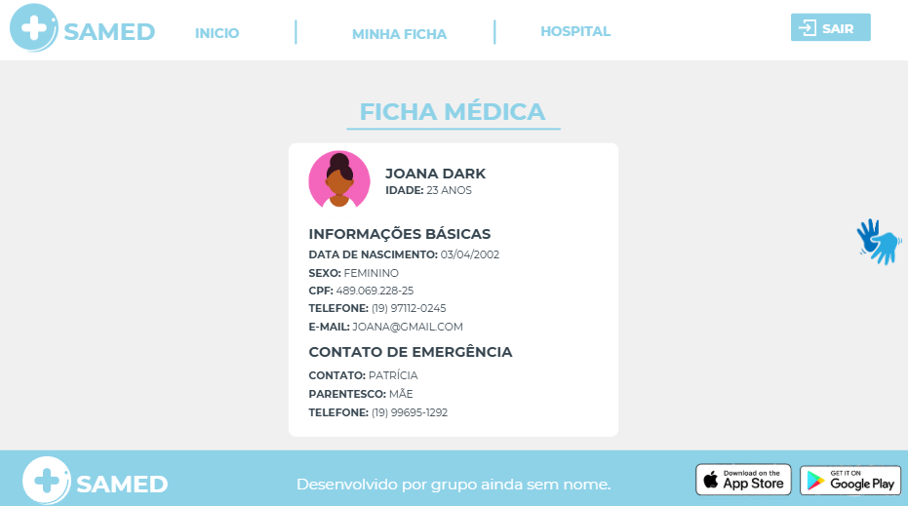

5.4 Tela Dependentes
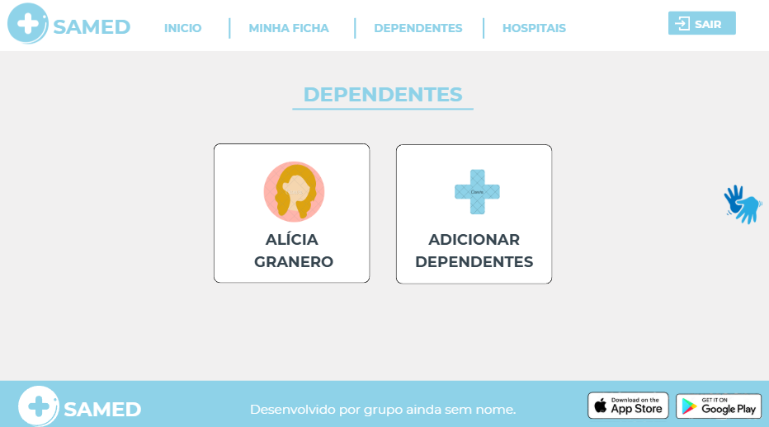

5.5 Tela Hospitais Próximos
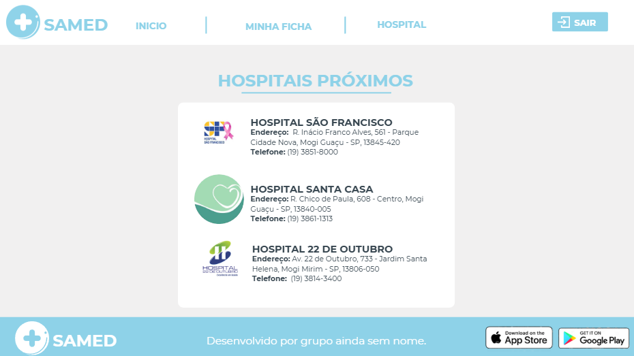

6. Considerações Finais

O desenvolvimento do SAMED – Sistema de Assistência Médica Digital – demonstrou que a integração entre tecnologia e saúde é fundamental para enfrentar problemas ainda presentes no atendimento clínico e emergencial. A pesquisa realizada com profissionais da área comprovou a recorrência de situações em que a ausência de informações médicas essenciais prejudica a agilidade, a segurança e a precisão do atendimento, reforçando a necessidade de uma solução centralizada, acessível e confiável.

O projeto apresentou uma proposta concreta para minimizar essas dificuldades, oferecendo uma plataforma capaz de armazenar dados vitais de saúde e disponibilizá-los rapidamente por meio de pulseiras com tecnologia NFC.

Com o levantamento de requisitos, modelagens, protótipos e validações iniciais, ficou evidente que o SAMED tem potencial para evoluir e se tornar uma solução real em cenários de emergência, contribuindo para um atendimento mais humanizado, seguro e conectado. Assim, o projeto cumpre seu papel dentro do contexto de Cidades Inteligentes, oferecendo uma alternativa tecnológica que pode impactar positivamente a sociedade e auxiliar profissionais de saúde no desempenho de suas funções.

7. Anexos

7.1 Formulário de Pesquisa
https://docs.google.com/forms/d/e/1FAIpQLSczT1McspyrTAjMaz40_ZUjwWaU2Bd2z44RRAqbecVRjvnmoQ/viewform?usp=dialog

7.2 Respostas do Formulário de Pesquisa
https://docs.google.com/forms/d/1KwKi5WcD1xxqAkWLF3o2OjMOsRTOMSHMSwQxYXAgIZQ/edit#responses

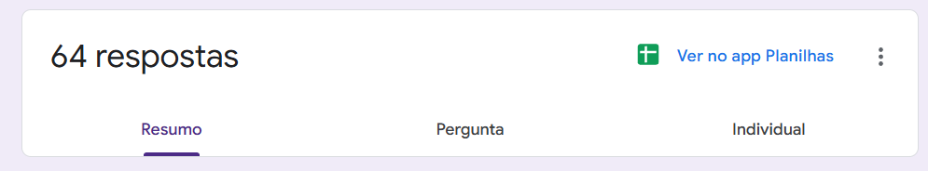
7.3 Repositório Github
https://github.com/JuliaSBarbosa/samed

7.4 Apresentação
https://www.canva.com/design/DAG3jSjEIQs/x5JOgndOCOyleN2mkVTiRQ/edit

8. Referências

PRESSMAN, Roger S.; MAXIM, Bruce R. Engenharia de Software: uma abordagem profissional. 8. ed. Porto Alegre: AMGH, 2016.

SOMMERVILLE, Ian. Engenharia de Software. 10. ed. São Paulo: Pearson, 2019.

FALBO, Ricardo de Almeida. Engenharia de Requisitos. Universidade Federal do Espírito Santo, 2014.
BRASIL. Presidência da República. Lei Geral de Proteção de Dados Pessoais – LGPD. Lei nº 13.709, de 14 de agosto de 2018. Disponível em: https://www.planalto.gov.br/ccivil_03/_ato2015-2018/2018/lei/L13709.htm

MINISTÉRIO DA SAÚDE (Brasil). Protocolos de Atenção Básica e Urgência. Brasília, DF, 2020. Disponível em: https://www.gov.br/saude/

AMERICAN HEART ASSOCIATION. Emergency Cardiovascular Care Guidelines. 2020. Disponível em: https://cpr.heart.org/

